PROGRAM 26. NOVEMBER I SORØ
Dørene åbnes 19.00

Sorø Klosterkirke 26-11-13

19.30

Program

1. Del - Lieder/Oratorier

Bach, Juleoratoriet – Herr, dein mitleid (duet) (5 min)
Heise - Farlige Drømme (18 min)
Bernstein - Five Kid Songs (15 min)
Haydn, Skabelsen - Holde Gattin (duet) (7 min)

2. Del - Opera/Operette

Händel, Julius Cæsar - Caro! Bella... (duet) (5 min)
Händel, Orlando - Amor è qual vento (5 min)

Mozart, Don Juan - Elvira, Hvor skal jeg ham vel finde (3 min)
Mozart, Don Juan - Leporello, Listearien (5 min)
Mozart, Don Juan - Zerlina, Leporello (5 min)
Mozart, Don Juan - Zerlina, Don Juan (4 min)

Reesen, Farinelli - Livets glæder (3 min)
Strauss, Flagermusen - Mein Herr, Marquis (4 min)
Lehar, Den Glade Enke - Enkevalsen (duet) (3 min)

Solister:
Jakob Vad vores lokale basbaryton(Operaakademiet 2012- modtager af Richard Wagner Stipendium til Festspillene i Bayreuth)

Oscar Micaelsson: Studerer på Master Program piano på Københavns Musikkonservatorium under Niklas Sivelöv. Koncerter i Sverige, Østrig, Island, Danmark og Tyskland.

Nickie Johansson uddannet på Det Fynske Musikkonservatorium, blandt de vigtigste partier er
Donna Elvira i Don Giovanni, Drusilla i Poppeas Kroning, Serpetta i La Finta Giardiniera, Belinda i Dido og Aeneas og senest Annina i La Traviata i 2013.
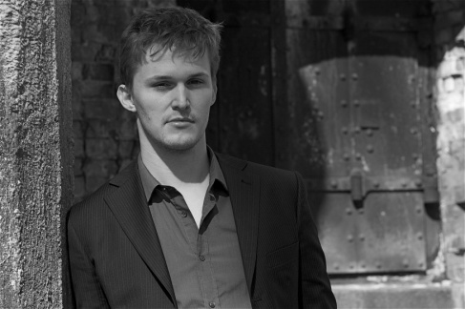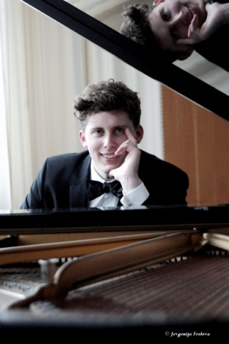
Jakob Vad Nickie Johansson Oscar Micaelsson

Arrangør Dagbladet og Rotary Sorø

Billetpris ved forudbetaling kr. 150. Fås hos Dagbladet, og Turistkontoret i Sorø, samt Silkegrønt, Elmebjergvej 27 a, 4180 Sorø. Mail@dplant.dk

Billetpris i døren kr. 180,00

